№ | Складові завдання | Фото |  | Орієнтовна вартість, грн
1. | Хос райдер УТ1302  http://ua.detskie-ploschadki.com.ua/catalog/vulychni-trenazhery/hos-rajder-ut1302 | 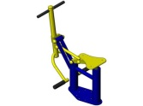 |  | 2 800
2. | Лава для преса УТ1304  http://ua.detskie-ploschadki.com.ua/catalog/vulychni-trenazhery/lava-dlja-presa-ut1304 | 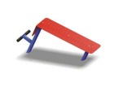 |  | 3 000
3. | Упор для преса УТ1305  http://ua.detskie-ploschadki.com.ua/catalog/vulychni-trenazhery/upor-dlja-presa-ut1305 | 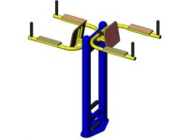 |  | 3 530
4. | Повітряний ходок УТ1307  http://ua.detskie-ploschadki.com.ua/catalog/vulychni-trenazhery/povitrjanyj-hodok-ut1307 |  | 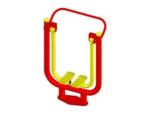 | 3 780
5. | Гребний тренажер УТ1308  http://ua.detskie-ploschadki.com.ua/catalog/vulychni-trenazhery/grebnyj-trenazher-ut1308 |  | 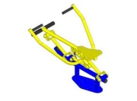 | 3 780
6. | Орбітрек УТ1310  http://ua.detskie-ploschadki.com.ua/catalog/vulychni-trenazhery/orbitrek-ut1310 |  | 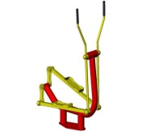 | 4 200
7. | Тренажер для сідничних привідних-відвідних м’язів  http://ua.detskie-ploschadki.com.ua/catalog/vulychni-trenazhery/trenazher-dlja-sidnychnyh-pryvidnyh-vidvidnyh-mjaziv-stegna-ut1311 |  | 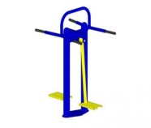 | 4 200
8. | Спортивний комплекс УТ1315  http://ua.detskie-ploschadki.com.ua/catalog/vulychni-trenazhery/sportyvnyj-kompleks-ut1315 |  | 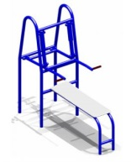 | 4 590
9. | Жим ногами горизонтальний УТ1316  http://ua.detskie-ploschadki.com.ua/catalog/vulychni-trenazhery/zhym-nogamy-goryzontalnyj-ut1316 |  | 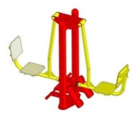 | 4 536
10. | Тренажер УТ1327  http://ua.detskie-ploschadki.com.ua/catalog/vulychni-trenazhery/trenazher-ut1327 |  |  | 4 290
11. | Жим від грудей УТ1328  http://ua.detskie-ploschadki.com.ua/catalog/vulychni-trenazhery/zhym-vid-grudej-ut1328 |  | 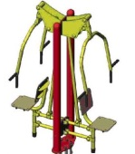 | 9 408
12 | Тяга зверху УТ1329  http://ua.detskie-ploschadki.com.ua/catalog/vulychni-trenazhery/tjaga-zverhu-ut1329 |  | 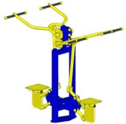 | 9 576
13 | Жим горизонтальний УТ1339  http://ua.detskie-ploschadki.com.ua/catalog/vulychni-trenazhery/zhym-goryzontalnyj-ut1339 |  | 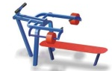 | 20 124
14. | Вуличний тренажер для м'язів стегна SL 242  http://lvivbud.com.ua/catalog/vylucni_tren/133981.html |  | 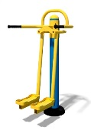 | 6 100
15. | Лавки 8 шт.  https://amf.com.ua/skamja_sonata/p11017935/?utm_source=ibud.ua&utm_medium=referral&utm_campaign=ibud.ua.promo |  | 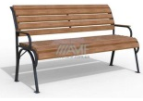 | 27 000
16. | Смітники 10 шт.  http://centur.com.ua/mebli-dim-biznes/parky_vulyci/urny/urna-sadovo-parkova-pat-zf-20-mm-statsionarna-2-oporna |  |  | 12 000
17. | 10 рулонів Сітка Рабиця з ПВХ покриттям (колір: зелена висота 1,2 м. довжина рулону 10 м.)  http://sitkazahid.com/setka-polymer.php?l=1 |  | 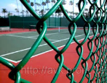 | 3 270
18. | 40 стовпчиків для сітки (55х75х80мм) + 200 м. дроту |  |  | 3 300
19. | Дитячий комплекс ДВОРИК ДК  http://centur.com.ua/mebli-dim-biznes/dytachi_ploschadky/igrovi_kompleksy/klasyk/dytyachyJ-kompleks-dk-005026 |  | 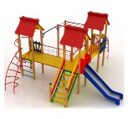 | 56 982
20. | Резинове покриття під дитячий майданчик (товщина 25 мм.) 100 м²  http://kidigo.com.ua/ua/subwelcome/kvadratnie-pliti |  | 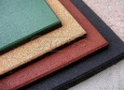 | 40 000
21. | Асфальтування частини дороги 100 м² |  |  | 20 000
22. | Доставка та встановлення |  |  | 50 000
 | РАЗОМ: |  |  | 296 466

